VESTJYSK ORIENTERINGSKLUB
inviterer til
træningsorienteringsløb

i forbindelse med

Open Danish Championship in Biathlon Orienteering.
World Cup and Danish Biathlon Cup.

Søndag den 1. november 2015.

Løbsområde.
Ulfborg Plantage. Stævnecenter Ulfborg Skyttecenter, Torstedvej 1, 6990 Ulfborg.

Terræn
Småkuperet område med indlandsklitter og mange detaljer. Varieret gennemløbelighed. Flere åbne hedeområder.

Kort.
Ulfborg Plantage 1:10.000, ækv. 2,5 m., rev. 2010, tilrettet 2015, printet på vandfast papir.

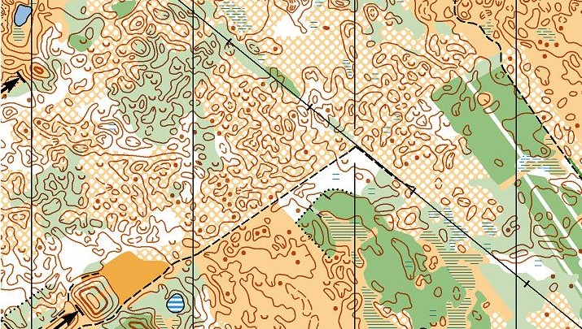

Baner.
Bane 1 – 7,4 km svær
Bane 2 – 5,6 km svær
Bane 3 – 4 km svær
Bane 4 – 4,5 km mellemsvær

Tidtagning.
EMIT..

Afstande.
Parkering-startsted: 200 meter

Start.
Fri start 1200 - 1400.

Tilmelding.
Af hensyn til korttrykning (helst) klubvis tilmelding med antal pr bane senest søndag d. 25. oktober på mail til Varny Vestergaard: vsv@webspeed.dk.
Ekstra kort i begrænset omfang på dagen.

Startafgift.
Alle baner: 20 kr. pr. kort
Betales ved start.

Resultater.
Ingen samlede resultater på dagen.
Resultat kan anføres på liste i mål og baneresultater vil blive indsat på VJOK hjemmeside under Biathlon 2015.

Banelægger: Jess Rasmussen; Viborg.

